Отчёт по лабораторной работе № 4

Простейший вариант

Арфонос Дмитрий

Содержание

# 1 Цель работы

Получение навыков правильной работы с репозиториями git в терминале операционной системы Linux.

# 2 Выполнение лабораторной работы

**1** Устанавливаю git-flow (рис. [1])

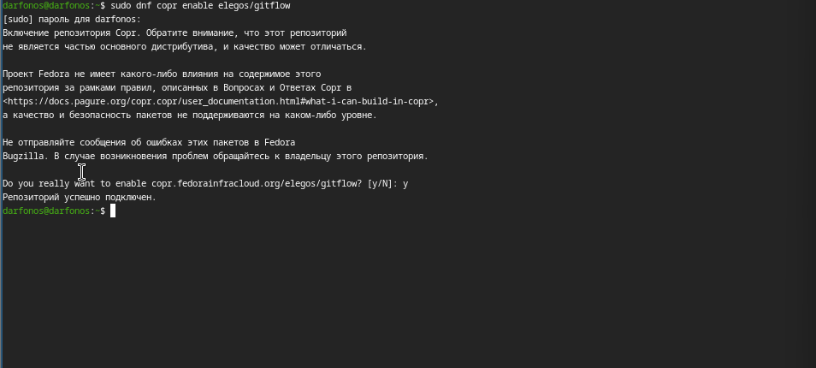

Figure 1: Установка git-flow

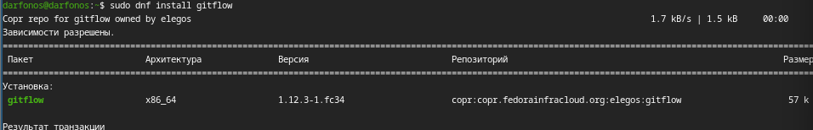

Установка git-flow

**2**

Установливаю Node.js (рис. [2])

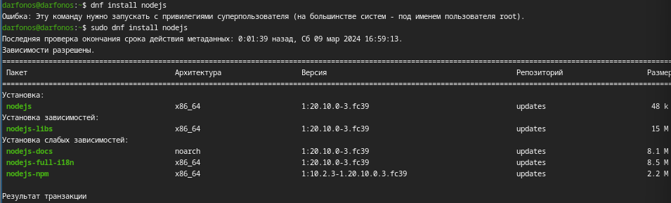

Figure 2: Установка Node.js

**3** Установка рограммное обеспечение для семантического версионирования и общепринятых коммитов.(рис. [3])

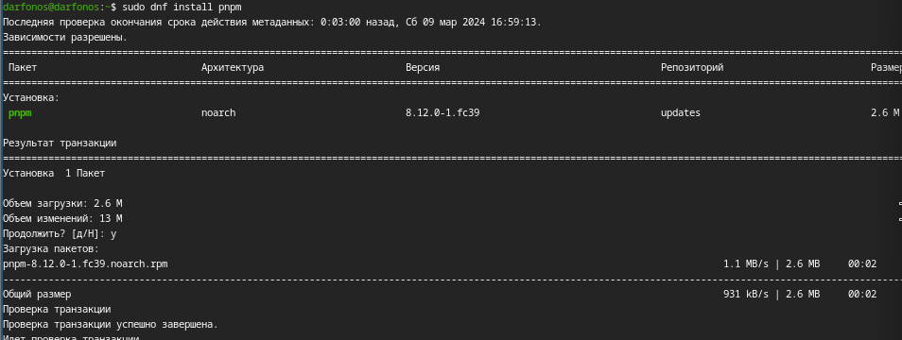

Figure 3: Установка pnpm

**4** Добавим каталог с исполняемыми файлами, устанавливаемыми yarn, в переменную PATH.(рис. [4])

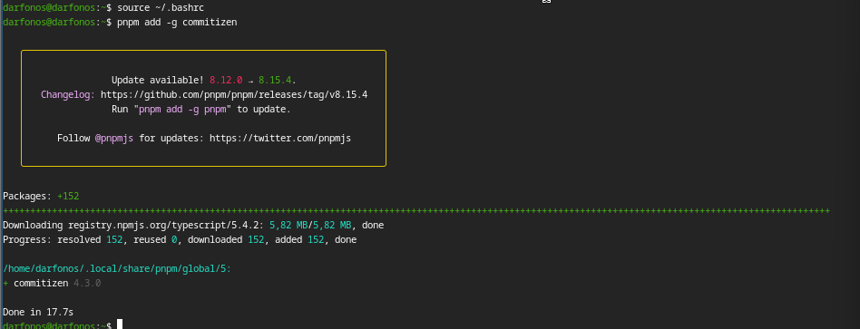

Figure 4: настройка коммита

**5** Установка программы для помощи в форматировании коммитов. (рис. [5])

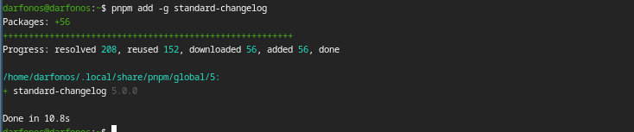

Figure 5: программа для коммитов

**6** Установка программы для помощи в создании логов.(рис. [6])

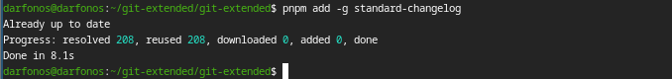

Figure 6: Программа для помощи в создании логов

**7** Создаю репозиторий на гитхабе(рис. [7])

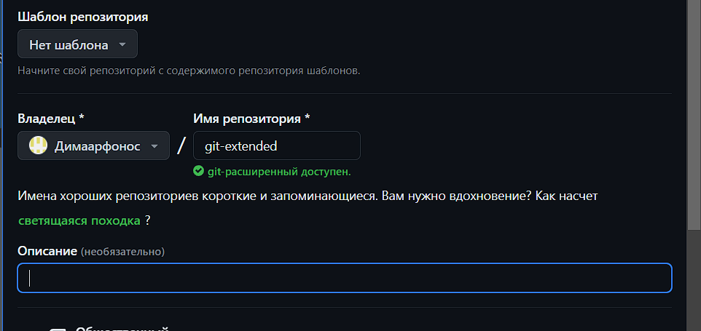

Figure 7: создания репозитория

**8** Делаем первый коммит и выкладываем на github:(рис. [8])

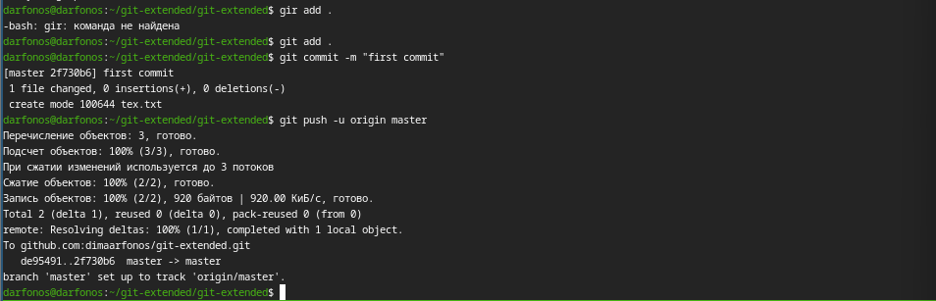

Figure 8: коммит

**9**

Просмотр конфигурации для пакетов Node.js.(рис. [9])

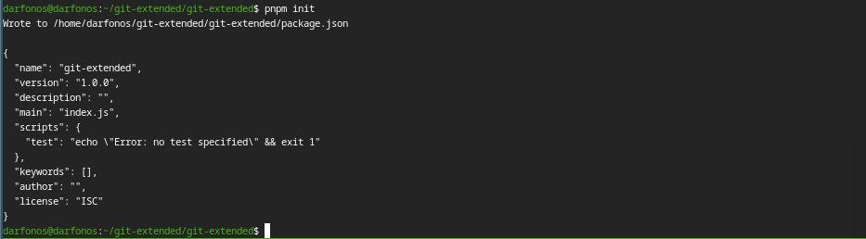

Figure 9: Конфигурация

**10**

Сконфигурируем файл package.json для формирования коммитов:.(рис. [10])

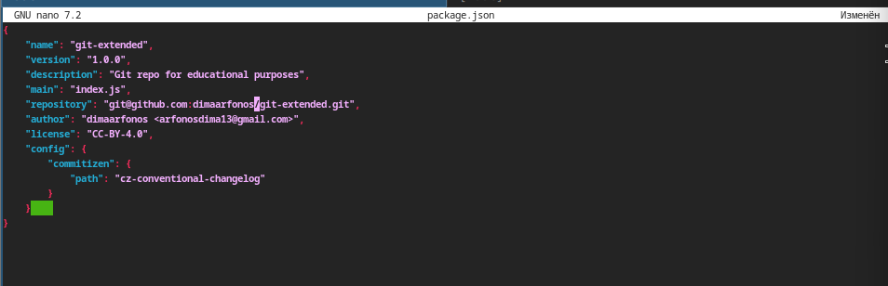

Figure 10: Редакторирование файла джсон

**11**

Добавим новые файлы, Выполним коммит:(рис. [11])

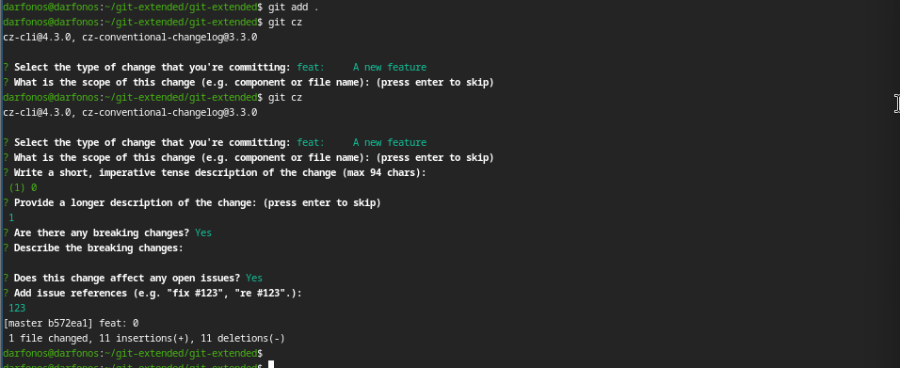

Figure 11: Выполняем коммит

**12**

Отправим файлы на github:(рис. [12])

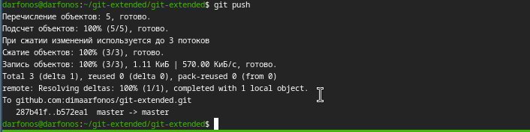

Figure 12: Отправим на github:

**13**

Инициализируем git-flow, Префикс для ярлыков установим в v(рис. [13])

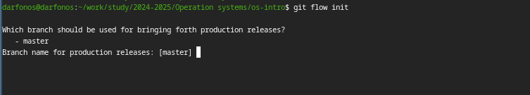

Figure 13: git flow

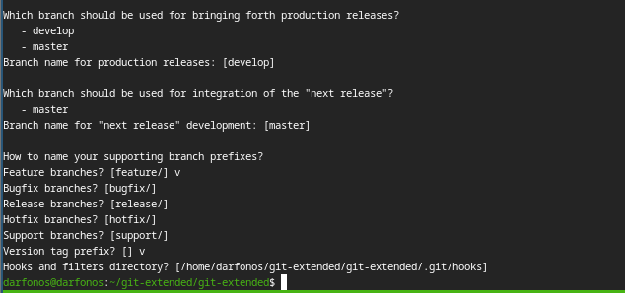

префикс для ярлыков

**14**

Проверяю, что я на ветке develop:(рис. [14])



Figure 14: Проверка

**15**

Загружаю весь репозиторий в хранилище :(рис. [15])

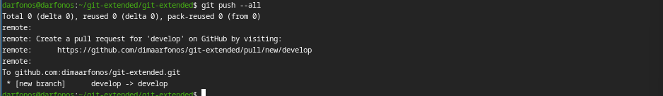

Figure 15: загрузка на ветку

**16**

Устанавливаю внешнюю ветку как вышестоящую для этой ветки.(рис. [16])

Figure 16: установка иерархии веток

Figure 16: установка иерархии веток

**17**

Создадим релиз с версией 1.0.0(рис. [17])

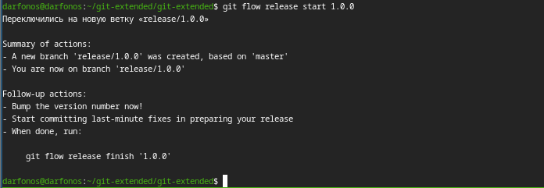

Figure 17: релиз 1.0.0

**18**

Создадим журнал изменений(рис. [18])



Figure 18: журнал изменений

**19**

Добавим журнал изменений в индекс.(рис. [19])

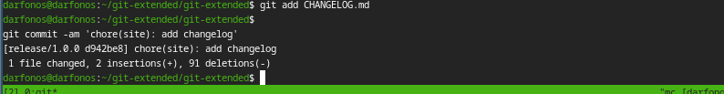

Figure 19: ЖУРНАЛ Изменений в индекс

**20**

Зальём релизную ветку в основную ветку(рис. [20])

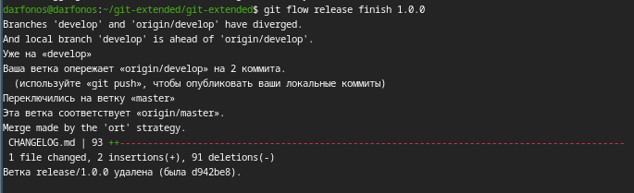

Figure 20: Заливание релизной ветки

**21**

Отправим данные на github (рис. [??])

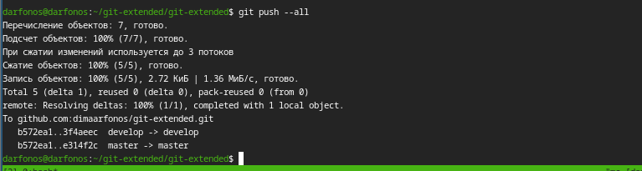 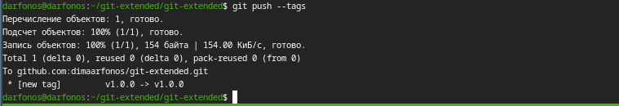

**22**

Перезагружаю машину(рис. [21])



Figure 21: перезагрузка

**23**

Создадим релиз на github. Для этого будем использовать утилиты работы с github:(рис. [22])

Figure 22: Создадим релиз на github

Figure 22: Создадим релиз на github

**24**

Разработка новой функциональности, Создадим ветку для новой функциональности(рис. [24])

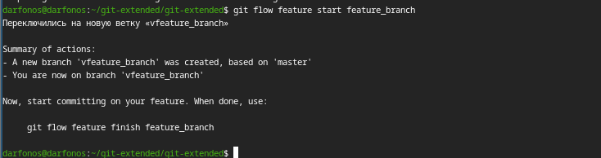

Figure 23: Ветка для новой функциональности

**25**

По окончании разработки новой функциональности следующим шагом объединяем ветку feature_branch c develop:(рис. [24])

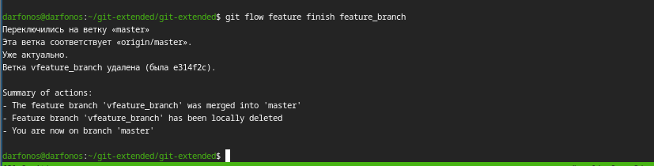

Figure 24: Объединяем ветки

**26**

Создаем релиз с версией 1.2.3(рис. [25])

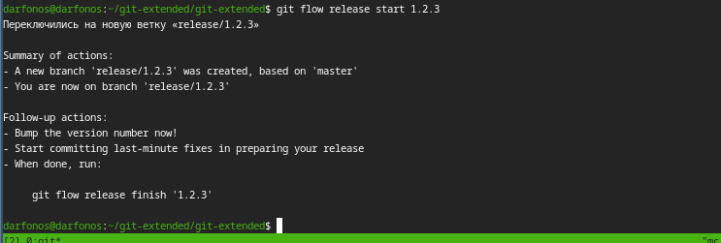

Figure 25: релиз с версией 1.2.3

**27**

Обновляю номер версии в файле package.json. Установите её в 1.2.3.(рис. [??])

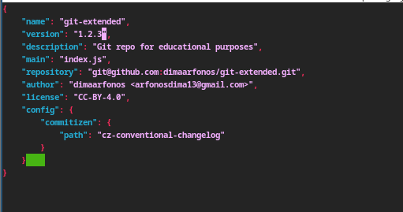 {#fig:27 width=70% }

**28**

Создадим журнал изменений, и добавим журнал изменений в индекс(рис. [26])



Figure 26: Журнал изменений

**29**

Добавим журнал изменений в индекс(рис. [27])

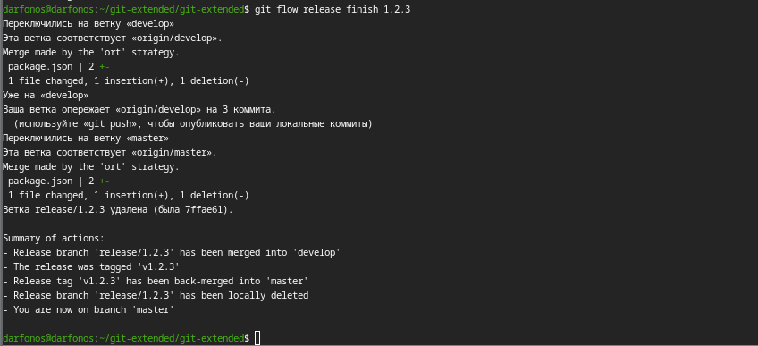

Figure 27: Журнал изменений

**30**

Отправим данные на github(рис. [28])

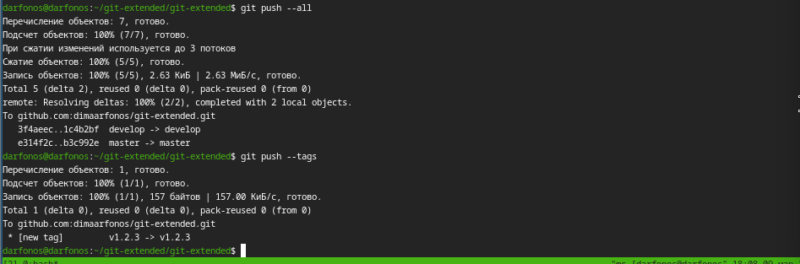

Figure 28: push on gith

**30**

Создадим релиз на github с комментарием из журнала изменений:(рис. [29])

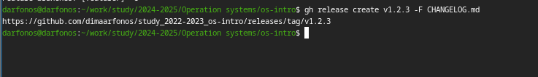

Figure 29: создание релиза

# 3 Вывод

Входе лабораторной работы я получил навыки правильной работы с репозиториями git в терминале операционной системы OC Linux Fedora.